**LEMBAR PERSETUJUAN**

Yang bertanda tangan di bawah ini menyatakan bahwa:

Judul Artikel : FLYING FOX TECHNOSPHERE : WISATA DAN PENANGKARAN KELELAWAR DI _TAPANGO, SULAWESI BARAT

Nama Penulis : 1. Julius  
 2. Alvin Hadiwono

Periode : Semester Genap 2020 - 2021

Telah **disetujui** untuk dipublikasikan pada Jurnal STUPA, Jurusan Arsitektur dan Perencanaan, Fakultas Teknik, Universitas Tarumanagara.

Jakarta, 2 Juli 2021

**Alvin Hadiwono S.T., M.Ars.,**

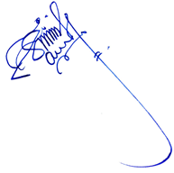

*)

_________________________________________

*) : Ditandatangani jika telah melakukan minimal 2 kali asistensi)

|  |  |  |  |
| --- | --- | --- | --- |
| Paraf Asistensi 1 | : | Paraf Asistensi 2 | : |
| Tanggal | : 2 Juli 2021 | Tanggal | : 4 Agustus 2021 |